האוטו שלנו גדול וירוק

Vi Gå Över Daggstänkta Berg
2:48

שיר ראשון מתוך אלבום 4 לפרוייקט בייבי אוריינטל

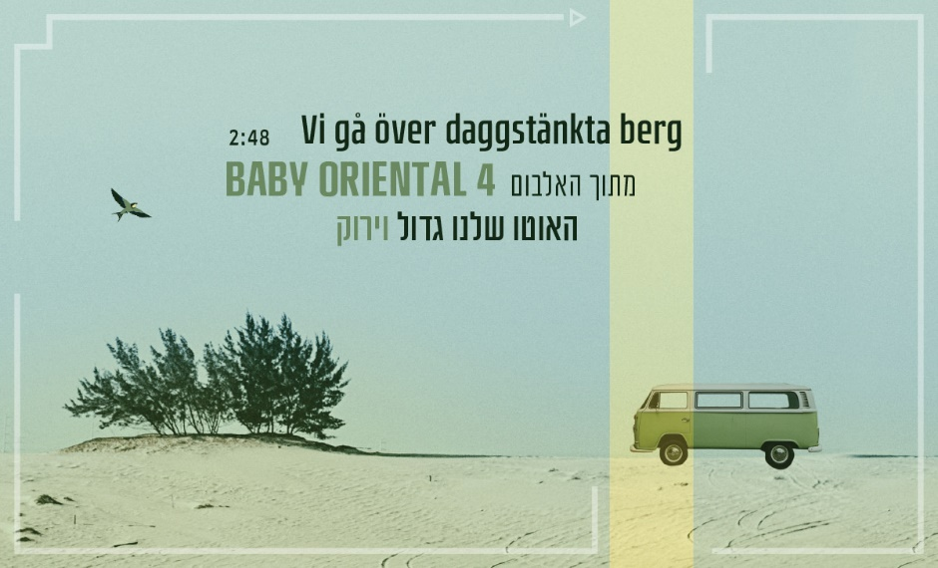

האלבום הרביעי בסדרת אלבומי בייבי אוריינטל יוקדש ברובו לשירי ילדות קלאסיים מפורסמים מרחבי העולם, בשש שפות שונות ובעיבודים מפתיעים. הפקה מוזיקלית: אלון אוחנה
בסדרת בייבי אוריינטל יצאו שלושה אלבומים, מתוכם שני אלבומי זהב ושני שירים בפלייליסט גלגלצ.
הבולט ביניהם "פזמון לקיניטון" שעובד בסגנון הודי, בביצועה הנפלא של ליאורה יצחק.

השיר השבדי, שבמילותיו המקוריות מתאר טיול בהרים זרועי טל ומהלל את הטבע והשמחה שבהתחדשות האביב, נכלל בין שירי החובה בבתי הספר היסודיים בשבדיה עד שנות השבעים.

בשנות הארבעים כתבה המשוררת פניה ברגשטיין את המילים העבריות "האוטו שלנו גדול וירוק", בהשראת המשאית הראשונה של תנובה, שאספה תוצרת מהחקלאים בקיבוצי עמק יזרעאל.

הקליפ לשיר החדש מתאר את "המסע" של האוטו הירוק שלנו משבדיה אל המדבר
https://bit.ly/3lmRPiK לצפיה

הזמרת מאיה ליונגסברג, ילידת שבדיה, דוברת עברית ומתגוררת כיום בישראל.

לפרטים נוספים ופניות בנושאי יח"צ ותקשורת:
יעל אופנבך 0547771872 yaeloffenbach@gmail.com

